**Задание 5**

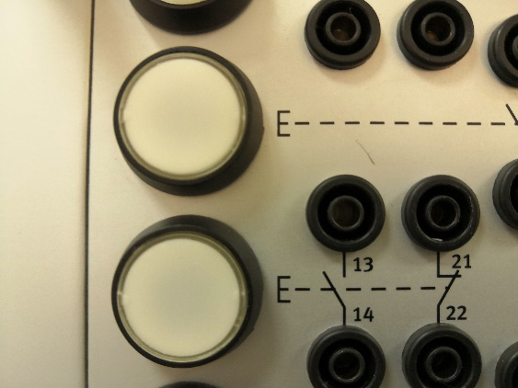 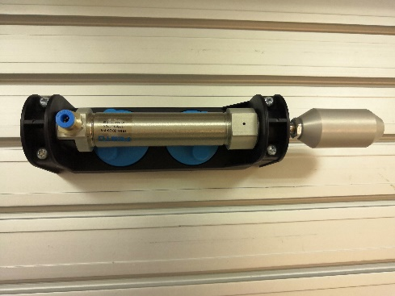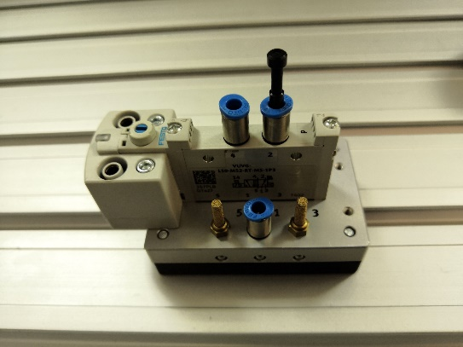

Имеется цилиндр с одним каналом и обратной пружиной, т.е. цилинд возращается обратно автоматически. Так же имеется односторонний распределитель, так же с обратной пружиной и еще 2 кнопки без зажатия.

Написать схему при помощи которой выполнялось следующее действие:

При нажатии одной кнопки осуществляется выдвижение цилиндра и цилиндр назодится в выдвинутом состоянии до тех пор пока не будет нажата вторая кнопка.

Подсказка: необходимо написать такую схему, которая зациклит сигнал таким образом, чтобы не требовалось держать кнопку и цилиндр был видвинут. В данную цепь необходимо встроить вторую кнопку, которая разорвет сигнал и цилиндр задвинется.